班回覧

由布市立挾間中学校だより　「ひむかい」　令和６年度No.1

　　　　　　　　　　　　　　　　　　　　　　　　　　　　　　　　　令和６年４月２３日発行　文責　須藤礼子

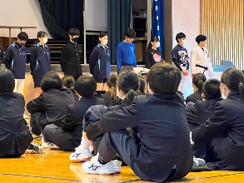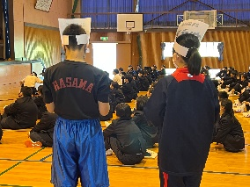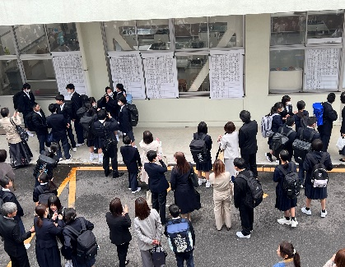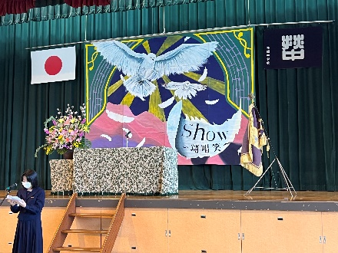

【学校教育目標】

**「自己実現をめざし、地域と豊かな未来社会に**

**貢献する生徒の育成」**

【目ざす子ども像】

○学習活動を通して、必要な知識・技能を主体的に身

　につける生徒

　○自分の思考を深め、新しく生じた考えを次に生かせる

生徒

○学んだことを通して、自分の生き方や社会の改善に

　生かしていく生徒

令和５年度の取り組みを振り返りながら、令和６年度の目ざす姿を、このように考えました。この目標の実現に向かって学校・家庭・地域が一体となった「由布のひと」育てができるように取り組んで参ります。

【**４月から１８人の先生方が着任しました】**

後藤真理教頭　　谷小学校より

　　神田利顕専門員　由布市学校支援センターより

　　日下芳則先生　　湯布院中学校より

　　秦智賀子先生　　湯布院中学校より

　　東　克彦先生　　庄内中学校より

　　安部鉄也先生　　庄内中学校より

　　後藤義治先生　　庄内中学校より

　　二宮　崇先生　　豊後大野市大野中より

　　竹内佐智子先生　津久見市堅徳小学校より

　　後藤優史先生　　大分市瀧尾中学校より

　　佐藤まきこ先生　挾間小より

　　安部賢司先生　　新採用

　　原　美南先生　　新採用

　　澤野かずあ先生　庄内中学校より

　　緒方雄大先生　　新採用

　　髙橋宥成先生　　新採用

　　濵　景子先生　　新採用

　　須藤礼子校長　　湯布院中学校より

**久しぶりに帰ってきた先生、ベテランの先生から若い先生まで、皆さん一生懸命に子どもたちに寄り添っていこうと、とても張り切ってます！！**

シリーズ「つながる」！親子で語り合いませんか！」　　「自分の苦手さを理解するとういこと」

本年度は、学校の取り組みの一環として、毎月の学校だよりに、ぜひ親子で話し合って欲しいテーマをお知らせしようと思います。

よく学校に「宿題を全くしないんです！」「プリントを出さなくって困ってます！」というご相談を頂きます。一人ひとりのお子さんに話を聞くと、決してこのままでいいと思っている子はいません。何からやればいいか優先順位をつけるのが苦手だったり、整理するためのシステムづくりが苦手だったりしています。できないことを叱るだけではなく、苦手なことに対しての具体的な支援策が必要なようです。まずは、何が苦手なのか、何に困っているのかを聞き、「最初の一歩」を一緒に考えることから始めてみませんか。

新入生新入生を迎えての対面式が行われました。楽しい部活紹介もありました！

　爽やかな風が吹き、草や木が太陽に向かって一斉に葉を伸ばす季節がやってきました。この時期は、1年の中でも最もエネルギーに満ちた時期と言ってもいいかもしれません。そんな素敵な季節の中、令和６年度の挾間中学校がスタートしました。新３年生１７０人，２年生１８１人。そして１９６人の新入生を迎え、生徒５４７人、教職員５４人での出発です。

　これからの毎日に、うららかな春の日のように、心穏やかな日ばかりではないかもしれません。雨の降る日も、雪の降る日も、うまくいかない日も、涙が流れる日もあるかもしれません。でも大丈夫。誰も一人にはしません。こうして縁あって巡り会った仲間や先生方との出会いを大切にしながら、多くのことにチャレンジできる、充実の1年間にしていってほしいと心から願っています。挾間中学校職員一同、全力でサポートしていきます。